ZADATAK: Kopiraj zemljovid Republike Hrvatske u bilježnicu.
Označi na njemu kako su Austrija i Mađarska podijelile vlast u Hrvatskoj za vrijeme Austro-Ugarske monarhije.
AUSTRIJA | MAĐARSKA
OBOJI ŽUTOM BOJOM | OBOJI ZELENOM BOJOM
ISTRA I PRIMORJE (DALMACIJA) | SREDIŠNJA HRVATSKA I SLAVONIJA

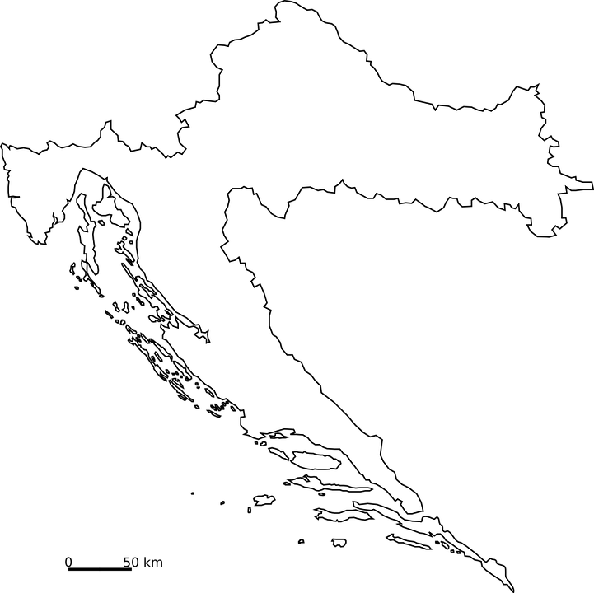
Izvor : Pixabay, Clker-Free-Vector-Images
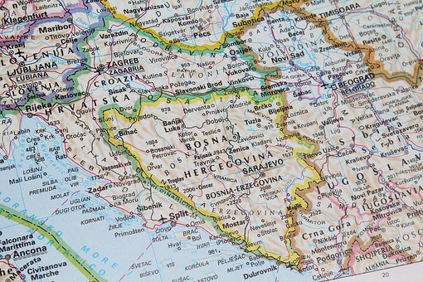

Izvor: Pixabay, sferrario1968

